TRƯỜNG ĐẠI HỌC QUY NHƠN

**2022**

**Nhóm tác giả: Nguyễn Tích Thiện – A Phùng Hoàng Anh**

**CNTT K42**

1/10/2022

**KHOA CÔNG NGHỆ THÔNG TIN**

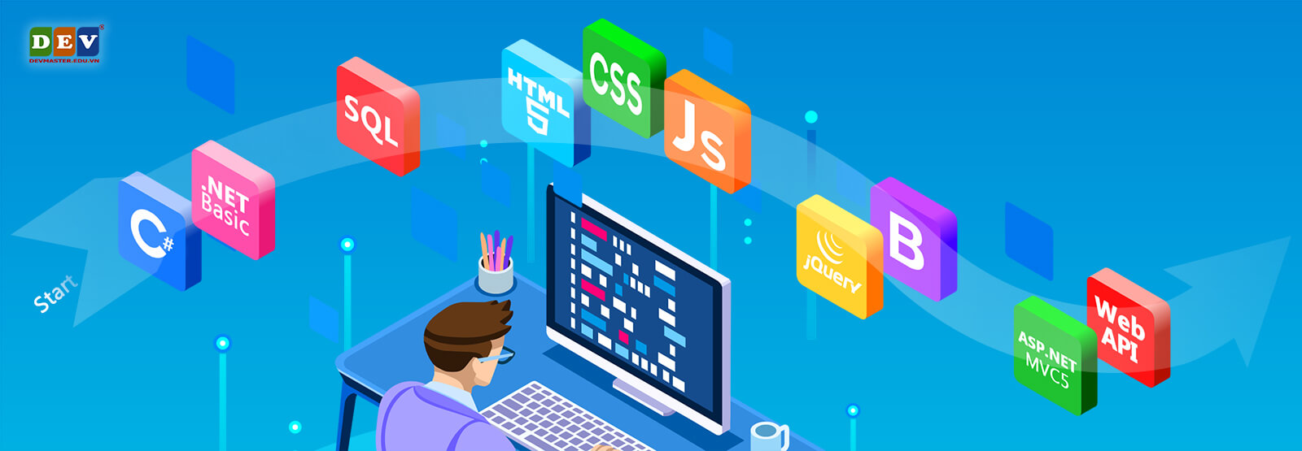

TRƯỜNG ĐẠI HỌC QUY NHƠN

**KHOA CÔNG NGHỆ THÔNG TIN**

**BÁO CÁO CÔNG NGHỆ .NET**

WEBSITE BÁN TRUYỆN ATSUKOIYA

(Năm học 2021 – 2022)

|  |  |
| --- | --- |
| NHÓM SINH VIÊN: | **A PHÙNG HOÀNG ANH – NGUYỄN TÍCH THIỆN** |
| NGÀNH & KHÓA: | **CNTT K42 A** |

**BẢNG PHÂN CÔNG CÔNG VIỆC**

|  |  |  |  |  |
| --- | --- | --- | --- | --- |
| STT | Họ tên | Mã sinh viên | Công việc đảm nhận | Ghi chú |
| 1 | A Phùng Hoàng Anh | 4251050001 | Cả hai họp meet để làm việc nên mọi thứ trong quá trình làm hầu như cả hai đều có phần việc của mình trong đó |  |
| 2 | Nguyễn Tích Thiện | 4251050002 | Cả hai họp meet để làm việc nên mọi thứ trong quá trình làm hầu như cả hai đều có phần việc của mình trong đó |  |
| 3 |  |  |  |  |
| 4 |  |  |  |  |

MỤC LỤC

LỜI NÓI ĐẦU 4

1. Giới thiệu đề tài 5

1.1. Giới thiệu chung 5

1.1.1. Ưu điểm 5

1.1.2. Khuyết điểm 5

1.2. Ứng dụng thực tế 5

2. Những nội dung thực hiện 6

2.1. Trình bày bài toán 6

2.2. Lựa chọn công nghệ, tổ chức và giải quyết bài toán 6

2.2.1. Các bảng dữ liệu 6

2.2.2. Tổ chức hệ thống 7

2.3. Một số chức năng chính 18

3. Đánh giá 22

3.1. Kết quả đạt được 22

3.2. Hạn chế và hướng phát triển 22

4. Tài liệu tham khảo 23

# LỜI NÓI ĐẦU

Ngày nay, công nghệ thông tin có vai trò hết sức quan trọng, là động lực thúc đẩy tăng trưởng kinh tế và kích thích tăng lực đổi mới đối với nền kinh tế toàn cầu nói chung và nền kinh tế quốc dân của mỗi nước nói riêng.

Với nhiều thành quả quan trọng, công nghệ thông tin đã được ứng dụng rộng dãi trong nhiều lĩnh vực, trở thành một trong những yếu tố quan trọng nhất của sự phát triển kinh tế - xã hội, an ninh - quốc phòng. Việc đẩy mạnh ứng dụng công nghệ thông tin sẽ làm thay đổi tác phong làm việc, nâng cao năng suất lao động, nâng cao dân trí,…Chính vì thế, công nghệ thông tin sẽ trở thành nền kinh tế mũi nhọn của nước ta trong những năm tới đây.

Hơn nữa thương mại điện tử là một lĩnh vực mới đang được nhiều cơ quan, nhiều công ty, nhiều đoàn thể cũng như cá nhân nghiên cứu và phát triển nhằm đưa các thiết bị, các ứng dụng liên quan đến điện tử tin học vào phục vụ cho sự phát triển kinh doanh. Thương mại điện tử là một trong những lĩnh vực được xem là mang tính thời sự ở Việt nam, ở nước ta cũng đã có nhiều tổ chức, cá nhân nghiên cứu, ứng dụng thương mại điện tử vào kinh doanh nhưng đây là một lĩnh vực mới mẻ và còn rất non trẻ. Để góp một phần nhỏ vào sự phát triển thương mại điện tử ở nước ta nhóm em đã quyết định thực hiện đề tài “xây dựng website bán Truyện Atsukoiya”( Atsukoiya là tên website).

Nhóm em đã hoàn thành đề tài này. Tuy đã cố gắng hết mình nhưng do thời gian có hạn, năng lực bản thân còn nhiều hạn chế nên chắc rằng không tránh khỏi những thiếu sót. Em rất mong nhận được sự thông cảm và đóng góp của quí thầy cô.

Em xin chân thành cảm ơn.

# Giới thiệu đề tài

Như đã được nêu ở phần LỜI NÓI ĐẦU cũng đã ghi rõ một số lý do để nhóm em quyết định chọn đề tài này.

Đề tài website bán Truyện Atsukoiya do em thực hiện có các chức năng sau:

* Đăng nhập, thêm người dùng
* Chức năng thêm, sửa, xóa các thông tin đã được tính hợp trong ứng dụng
* Được liên kiết với cơ sở dữ liệu là SQL server
* Và một số tính năng nhỏ được tính hợp để giúp ứng dụng tốt hơn

## Giới thiệu chung

Website được thiết kế với giao diện cơ bản, dễ sử dụng và những chức năng cần thiết cho một trang web bán hàng. Tuy nhiên, website chỉ là một mặt hàng nhỏ nên web vẫn chưa phát triển nhiều.

### Ưu điểm

* Quản lý tốt về các thông tin về truyện, tin tức.
* .Dễ sử dụng và nhiều phương thức liên lạc để hỗ trợ.

### Khuyết điểm

* Giao diện chưa đẹp, vẫn còn thô.
* Chưa có hệ thống bán trực tuyến.

## Ứng dụng thực tế

Với những thao tác đơn giản trên máy có nối mạng Internet người tiêu dùng sẽ có tận tay những gì mình cần chỉ cần vào trang web, làm theo hướng dẫn và click vào những gì bạn cần. Không cần đi đâu xa, chỉ cần ngồi tại chỗ liên hệ trực tiếp là có thể chọn lựa thỏa thích các mặt hàng mà mình yêu thích và được giao hàng tận nơi, tiết kiệm được thời gian, công sức và cả tiền bạc.

# Những nội dung thực hiện

## Trình bày bài toán

-Trang web không dùng cách mua hàng thông thường, mà web chỉ cho khách hàng xem các mặt hàng từ đó liên hệ trực tiếp để được mua hàng

-Người quản trị có vai trò chỉnh sửa thông tin các bộ truyện, các tin tức mới nhất

## Lựa chọn công nghệ, tổ chức và giải quyết bài toán

Website được xây dựng bằng công nghệ ASP.net, và được liên kết với cơ sở dữ liệu là SQL Server

### Các bảng dữ liệu

* Bảng người dùng

Bảng này có chức năng lưu thông tin để đăng nhập vào trang quản trị dành cho admin

|  |  |  |
| --- | --- | --- |
| Tên cột | Mô tả | Kiểu dữ liệu |
| Id | Id admin | Int |
| TenDangNhap | Tên đăng nhập admin | Nvarchar(50) |
| MatKhau | Mật khẩu admin | Nvarchar(50) |

* Bảng truyện

Bảng này có chức năng lưu thông tin chi tiết các cuốn truyện

|  |  |  |
| --- | --- | --- |
| Tên cột | Mô tả | Kiểu dữ liệu |
| MaTruyen | Mã truyện | Int |
| TenTruyen | Tên truyện | Nvarchar(300) |
| TacGia | Tên tác giả | Nvarchar(100) |
| Gia | Giá của truyện | Int |
| SoLuong | Số lượng hiện tại | Int |
| MoTa | Mô tả khái quát cuốn truyện | Ntext |
| TenFileAnh | Tên file ảnh(Hình ảnh được lưu trong file Images) | Nvarchar(500) |
| MaBoTruyen | Mã bộ truyện để biết cuốn truyện thuộc bộ nào | int |

* Bảng bộ Truyện

Bảng này có chức năng lưu thông tin bộ truyện

|  |  |  |
| --- | --- | --- |
| Tên cột | Mô tả | Kiểu dữ liệu |
| MaBoTruyen | Mã bộ truyện | Int |
| TenBoTruyen | Tên của bộ truyện | Nvarchar(50) |

* Bảng tin tức

Bảng này có chức năng lưu thông tin của các tin tức

|  |  |  |
| --- | --- | --- |
| Tên cột | Mô tả | Kiểu dữ liệu |
| MaTinTuc | Mã tin tức | Int |
| TieuDe | Tiêu đề của tin tức | Nvarchar(50) |
| NoiDung1 | Nội dung 1 | Nvarchar(50) |
| NoiDung2 | Nội dung 2 |  |
| NoiDung3 | Nội dung 3 |  |
| TenFileAnh | Tên file anh(hình ảnh được lưu trong file ImagesTinTuc) |  |

### Tổ chức hệ thống

* Tổ chức thiết kế giao diện

MasterPage_TrangChu.Master gồm banner, footer, MenuNgang và danh sách truyện là các user control.

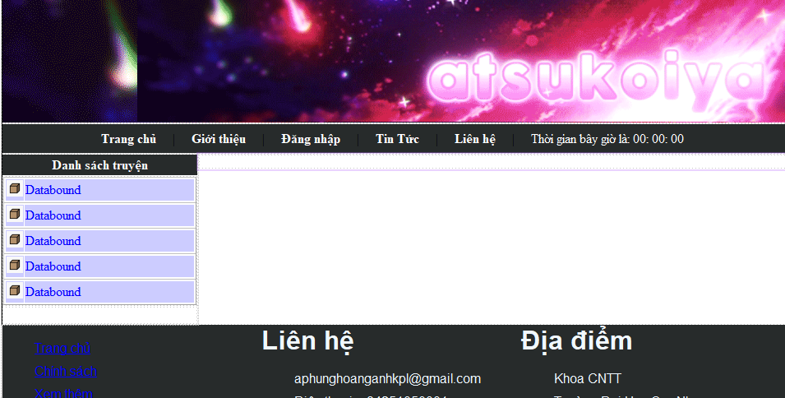

MasterPage_TrangChu.Master

<%@ Master Language="C#" AutoEventWireup="true" CodeBehind="MasterPage_TrangChu.master.cs" Inherits="TruyenAtsukoiya.MasterPage_TrangChu" %>

<%@ Register src="UCC_Banner.ascx" tagname="UCC_Banner" tagprefix="uc1" %>

<%@ Register src="UCC_MenuNgang.ascx" tagname="UCC_MenuNgang" tagprefix="uc2" %>

<%@ Register src="UCC_DanhSachTruyen.ascx" tagname="UCC_TheLoaiSach" tagprefix="uc3" %>

<%@ Register src="UCC_Footer.ascx" tagname="UCC_Footer" tagprefix="uc4" %>

<!DOCTYPE html>

<html>

<head runat="server">

<title></title>

<asp:ContentPlaceHolder ID="head" runat="server">

</asp:ContentPlaceHolder>

<style type="text/css">

body{background: linear-gradient(45deg,#E1E8E8,#454A4A)}

.style1

{

width: 100%;

}

.style4

{

width: 100%;

}

.style5

{

height: 25px;

}

</style>

</head>

<body>

<form id="form1" runat="server">

<table cellspacing="0" class="style1" cellpadding="0">

<tr>

<td colspan="2">

<uc1:UCC_Banner ID="UCC_Banner1" runat="server" />

</td>

</tr>

<tr>

<td colspan="2">

<uc2:UCC_MenuNgang ID="UCC_MenuNgang1" runat="server" />

</td>

</tr>

<tr>

<td align="left" valign="top" width="25%">

<table cellspacing="1" class="style4" width="100%">

<tr>

<td align="center" class="style5"

style="background-color: #272B2B; font-weight: bold; color: #ffffff">

Danh sách truyện</td>

</tr>

<tr>

<td>

<uc3:UCC_TheLoaiSach ID="UCC_TheLoaiSach1" runat="server" />

</td>

</tr>

<tr>

<td>

&nbsp;</td>

</tr>

</table>

</td>

<td align="left" valign="top" width="75%">

<asp:ContentPlaceHolder ID="ContentPlaceHolder1" runat="server">

</asp:ContentPlaceHolder>

</td>

</tr>

<tr>

<td colspan="2">

<uc4:UCC_Footer ID="UCC_Footer1" runat="server" />

</td>

</tr>

</table>

</form>

</body>

</html>

* Login admin

using System;

using System.Collections.Generic;

using System.Linq;

using System.Web;

using System.Web.UI;

using System.Web.UI.WebControls;

using System.Data.SqlClient;

namespace TruyenAtsukoiya

{

public partial class Login : System.Web.UI.Page

{

protected void Page_Load(object sender, EventArgs e)

{

}

protected void btlDangNhap_Click(object sender, EventArgs e)

{

// Tạo đối tượng Connec và mở kết nối đến CSDL SQL Server

ketnoi kn = new ketnoi();

String chuoiketnoi = kn.chuoi_kn();

SqlConnection Conn = new SqlConnection(chuoiketnoi);

Conn.Open();

// Tạo đối tượng Command và select toàn bộ bảng NguoiDung

SqlCommand Cmd;

Cmd = new SqlCommand();

Cmd.CommandText = "Select * from NguoiDung where (TenDangNhap=N'" + txtTenDangNhap.Text + "') and (MatKhau=N'" + txtMatKhau.Text + "')";

Cmd.Connection = Conn;

// Dữ liệu lấy ra từ csdl được lưu vào biến Dr

SqlDataReader Dr;

Dr = Cmd.ExecuteReader();

// HasRows là thuộc tính kiểu boolean của DataReader, cho biết DataReader có chứa dữ liệu hay không?

if (Dr.HasRows == true)

Response.Redirect("DefaultAdmin.aspx");//Đăng nhập thành công

else

lblLoiDangNhap.Text = "Đăng nhập không thành công! Vui lòng xem lại tên đăng nhập và mật khẩu";//Đăng nhập không thành công

// Giải phóng kết nối.

Cmd.Dispose();

Conn.Close();

}

}

}

* MasterPage_Admin.Master

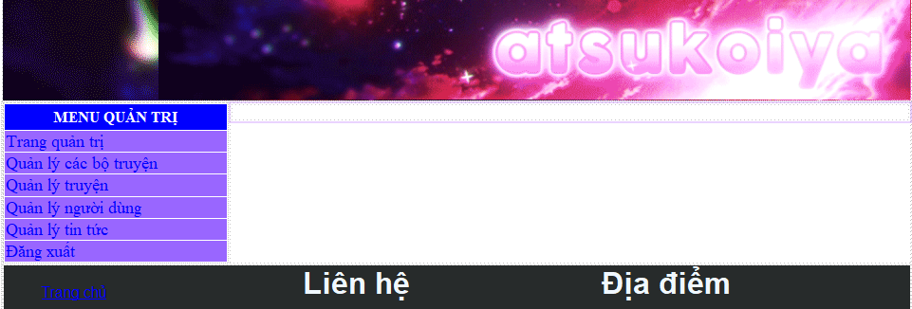

<%@ Master Language="C#" AutoEventWireup="true" CodeBehind="MasterPage_Admin.master.cs" Inherits="TruyenAtsukoiya.MasterPage_Admin" %>

<%@ Register src="UCC_Banner.ascx" tagname="UCC_Banner" tagprefix="uc1" %>

<%@ Register src="UCC_Footer.ascx" tagname="UCC_Footer" tagprefix="uc2" %>

<!DOCTYPE html>

<html>

<head runat="server">

<title></title>

<asp:ContentPlaceHolder ID="head" runat="server">

</asp:ContentPlaceHolder>

<style type="text/css">

body{background: linear-gradient(45deg,#E1E8E8,#454A4A);}

.style1

{

width: 100%;

}

.style2

{

height: 27px;

}

.style3

{

height: 23px;

}

</style>

</head>

<body>

<form id="form1" runat="server">

<uc1:UCC_Banner ID="UCC_Banner1" runat="server" />

<table cellspacing="1" class="style1" width="100%">

<tr>

<td align="left" valign="top" width="25%">

<table cellspacing="1" class="style1" width="100%">

<tr>

<td align="center" class="style2"

style="font-weight: bold; background-color: #0000FF; color: #FFFFFF">

MENU QUẢN TRỊ</td>

</tr>

<tr>

<td style="background-color: #9966FF; color: #000066; font-size: large;">

<asp:HyperLink ID="hlTrangQuanTri" runat="server" Font-Underline="False"

NavigateUrl="~/DefaultAdmin.aspx">Trang quản trị</asp:HyperLink>

</td>

</tr>

<tr>

<td style="background-color: #9966FF; color: #000066; font-size: large;">

<asp:HyperLink ID="hlQuanLyCacBoTruyen" runat="server" Font-Underline="False"

NavigateUrl="~/QuanLyCacBoTruyen.aspx">Quản lý các bộ truyện</asp:HyperLink>

</td>

</tr>

<tr>

<td style="background-color: #9966FF; color: #000066; font-size: large;"

class="style3">

<asp:HyperLink ID="hlQuanLyTruyen" runat="server" Font-Underline="False"

NavigateUrl="~/QuanLyTruyen.aspx">Quản lý truyện</asp:HyperLink>

</td>

</tr>

<tr>

<td style="background-color: #9966FF; color: #000066; font-size: large;">

<asp:HyperLink ID="hlQuanLyNguoiDung" runat="server" Font-Underline="False"

NavigateUrl="~/QuanLyNguoiDung.aspx">Quản lý người dùng</asp:HyperLink>

</td>

</tr>

<tr>

<td style="background-color: #9966FF; color: #000066; font-size: large;">

<asp:HyperLink ID="hlQuanLyTinTuc" runat="server" Font-Underline="False"

NavigateUrl="~/QuanLyTinTuc.aspx">Quản lý tin tức</asp:HyperLink>

</td>

</tr>

<tr>

<td style="background-color: #9966FF; color: #000066; font-size: large;">

<asp:HyperLink ID="HyperLink5" runat="server" Font-Underline="False"

NavigateUrl="~/Default.aspx">Đăng xuất</asp:HyperLink>

</td>

</tr>

</table>

</td>

<td align="left" valign="top" width="75%">

<asp:ContentPlaceHolder ID="ContentPlaceHolder1" runat="server">

</asp:ContentPlaceHolder>

</td>

</tr>

<tr>

<td colspan="2">

<uc2:UCC_Footer ID="UCC_Footer1" runat="server" />

</td>

</tr>

</table>

</form>

</body>

</html>

* Quản lý bộ truyện

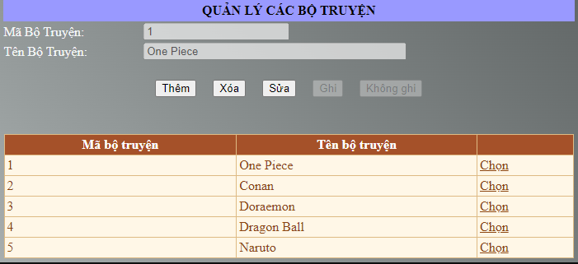

using System;

using System.Collections.Generic;

using System.Linq;

using System.Web;

using System.Web.UI;

using System.Web.UI.WebControls;

using System.Data;

namespace TruyenAtsukoiya

{

public partial class QuanLyCacBoTruyen : System.Web.UI.Page

{

protected void Page_Load(object sender, EventArgs e)

{

if (!IsPostBack)

{

laybangchogridview();

HienThiHangDauTienChoCacTextBox();

//không cho phép chọn một số nút

cmdGhi.Enabled = false;

cmdKhongGhi.Enabled = false;

//Không hiển thị một số nút sau

lblThongBao.Visible = false;

cmdCo.Visible = false;

cmdKhong.Visible = false;

}

}

public void laybangchogridview()

{

ketnoi kn = new ketnoi();

DataTable dt = new DataTable();

dt = kn.laybang("select * from BoTruyen");

GridView1.DataSource = dt;

GridView1.DataBind();

}

public void HienThiHangDauTienChoCacTextBox()

{

ketnoi kn = new ketnoi();

DataTable dt = new DataTable();

dt = kn.laybang("select * from BoTruyen");

txtMaBoTruyen.Text = dt.Rows[0]["MaBoTruyen"].ToString();

txtTenBoTruyen.Text = dt.Rows[0]["TenBoTruyen"].ToString();

//Sau khi hiển thị không cho chọn vào hộp văn bản

txtMaBoTruyen.Enabled = false;

txtTenBoTruyen.Enabled = false;

}

protected void GridView1_SelectedIndexChanged(object sender, EventArgs e)

{

//Lấy giá trị dong được chọn trên GridView

int dong = GridView1.SelectedIndex;

ketnoi kn = new ketnoi();

DataTable dt = new DataTable();

dt = kn.laybang("select * from BoTruyen");

txtMaBoTruyen.Text = dt.Rows[dong][0].ToString();

txtTenBoTruyen.Text = dt.Rows[dong][1].ToString();

}

protected void cmdThem_Click(object sender, EventArgs e)

{

//Trường khóa chính luôn vô hiệu hóa

txtMaBoTruyen.Enabled = false;

//Cho phép nhập dữ liệu vào các hộp văn bản (ở GridView đã vô hiệu hóa nhập, lệnh này cho phép nhập trở lại)

txtTenBoTruyen.Enabled = true;

//Cho giá trị trong các hộp văn bản là rỗng

txtMaBoTruyen.Text = "";

txtTenBoTruyen.Text = "";

txtTenBoTruyen.Focus();

//Cho phép chọn một số nút

cmdGhi.Enabled = true;

cmdKhongGhi.Enabled = true;

//Vô hiệu hóa một số nút sau

cmdThem.Enabled = false;

cmdXoa.Enabled = false;

cmdSua.Enabled = false;

/**

Nút "Thêm": khi nhấn nút "Ghi" nó sẽ ghi (insert) vào cơ sở dữ liệu

Nút "Sửa": khi nhấn nút "Ghi" nó sẽ cập nhật (update) dữ liệu

Do đó cần đánh dấu nó để phân biệt khi nào nhấn nút "Thêm", khi nào nhấn nút "Sửa"

ViewState["flag"] = true; nghĩa là nút "Thêm" đang được nhấn

*/

ViewState["flag"] = true;

}

protected void cmdXoa_Click(object sender, EventArgs e)

{

lblThongBao.Visible = true;

lblThongBao.Text = "Bạn có muốn xóa không?";

cmdCo.Visible = true;

cmdKhong.Visible = true;

}

protected void cmdCo_Click(object sender, EventArgs e)

{

ketnoi kn = new ketnoi();

int kq = kn.xulydulieu("delete BoTruyen where MaBoTruyen='" + txtMaBoTruyen.Text + "'");

if (kq > 0)

{

lblThongBao.Visible = true;

lblThongBao.Text = "Bạn đã xóa thành công!";

laybangchogridview();

cmdCo.Visible = false;

cmdKhong.Visible = false;

HienThiHangDauTienChoCacTextBox();

}

}

protected void cmdKhong_Click(object sender, EventArgs e)

{

lblThongBao.Visible = false;

cmdCo.Visible = false;

cmdKhong.Visible = false;

}

protected void cmdSua_Click(object sender, EventArgs e)

{

//Trường khóa chính luôn vô hiệu hóa

txtMaBoTruyen.Enabled = false;

//Cho phép nhập dữ liệu vào các hộp văn bản (ở GridView đã vô hiệu hóa nhập, lệnh này cho phép nhập trở lại)

txtTenBoTruyen.Enabled = true;

//Cho phép chọn một số nút

cmdGhi.Enabled = true;

cmdKhongGhi.Enabled = true;

//Vô hiệu hóa một số nút sau

cmdThem.Enabled = false;

cmdXoa.Enabled = false;

cmdSua.Enabled = false;

/**

Nút "Thêm": khi nhấn nút "Ghi" nó sẽ ghi (insert) vào cơ sở dữ liệu

Nút "Sửa": khi nhấn nút "Ghi" nó sẽ cập nhật (update) dữ liệu

Do đó cần đánh dấu nó để phân biệt khi nào nhấn nút "Thêm", khi nào nhấn nút "Sửa"

ViewState["flag"] = true; nghĩa là nút "Thêm" đang được nhấn

*/

ViewState["flag"] = false;

}

public void sua()

{

ketnoi kn = new ketnoi();

int kq = kn.xulydulieu("Update BoTruyen set TenBoTruyen=N'" + txtTenBoTruyen.Text + "' where MaBoTruyen='" + txtMaBoTruyen.Text + "'");

if (kq > 0)

{

lblThongBao.Visible = true;

lblThongBao.Text = "Bạn đã sửa thành công!";

laybangchogridview();

}

else

{

lblThongBao.Visible = true;

lblThongBao.Text = "Bạn đã sửa không thành công!";

}

}

public void them()

{

ketnoi kn = new ketnoi();

int kq = kn.xulydulieu("Insert into BoTruyen(TenBoTruyen) Values(N'" + txtTenBoTruyen.Text + "')");

if (kq > 0)

{

lblThongBao.Visible = true;

lblThongBao.Text = "Bạn đã thêm thành công!";

laybangchogridview();

}

else

{

lblThongBao.Visible = true;

lblThongBao.Text = "Bạn đã thêm không thành công!";

}

}

protected void cmdGhi_Click(object sender, EventArgs e)

{

if ((bool)ViewState["flag"] == true)

{

them();

//Vô hiệu hóa một số nút sau

cmdGhi.Enabled = false;

cmdKhongGhi.Enabled = false;

//Cho phép các nút sau hoạt động

cmdThem.Enabled = true;

cmdXoa.Enabled = true;

cmdSua.Enabled = true;

HienThiHangDauTienChoCacTextBox();

}

else

{

sua();

//Vô hiệu hóa một số nút sau

cmdGhi.Enabled = false;

cmdKhongGhi.Enabled = false;

//Cho phép các nút sau hoạt động

cmdThem.Enabled = true;

cmdXoa.Enabled = true;

cmdSua.Enabled = true;

HienThiHangDauTienChoCacTextBox();

}

}

protected void cmdKhongGhi_Click(object sender, EventArgs e)

{

lblThongBao.Visible = true;

lblThongBao.Text = "Đã hủy!";

//Cho phép các nút sau hoạt động

cmdThem.Enabled = true;

cmdXoa.Enabled = true;

cmdSua.Enabled = true;

//Vô hiệu hóa một số nút sau

cmdGhi.Enabled = false;

cmdKhongGhi.Enabled = false;

HienThiHangDauTienChoCacTextBox();

}

}

}

* Quản lý Truyện

Cấu trúc mã lệnh khá giống với quản lý bộ truyện. Tương tự cho quản lý tin tức và quản lý người dùng

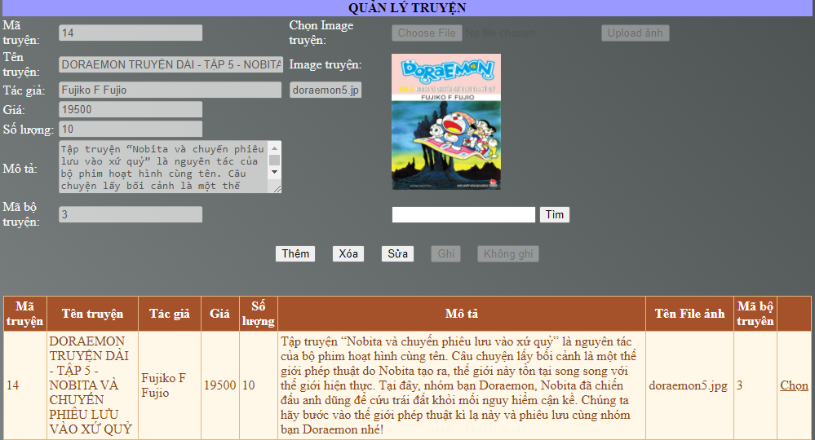

## Một số chức năng chính

* Chức năng Login

Người dùng chỉ cần điền đúng thông tin thì sẽ được đưa đến trang DefaultAdmin(Là nơi quản lý của admin).

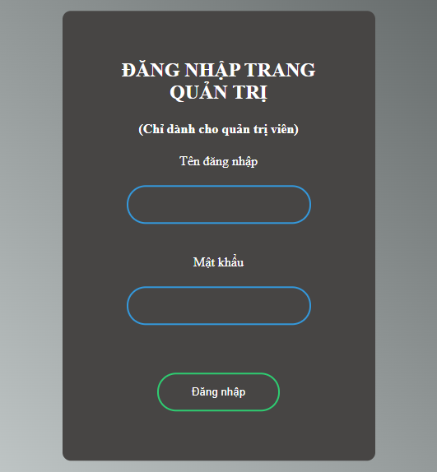

Hình a: Giao diện form Login

* Giao diện trang chủ

Trang chủ là nơi sẽ hiển thị tất cả truyện có trong database và cụ thể là ở trong bảng dbo.Truyen. Người dùng có thể xem chi tiết bằng cách đúp chuột vào tên của truyện thì trang web sẽ chuyển đến trang ChiTietTruyen. Trong ChiTietTruyen không chỉ hiển thị tên, tác giả và giá mà còn hiển thị nội dung của cuốn truyện đó

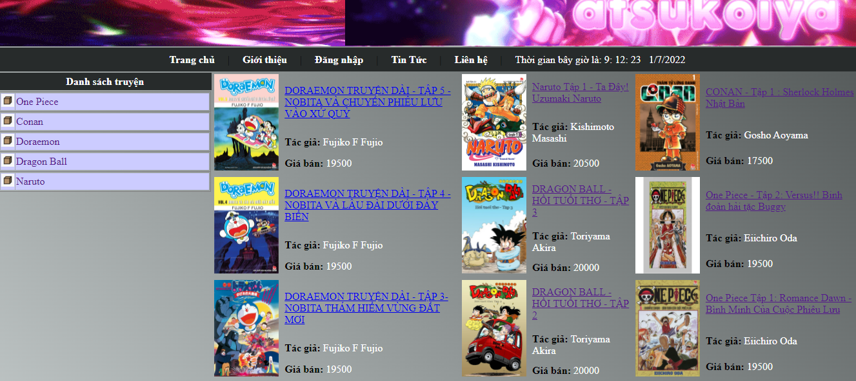

Hình b: Giao diện Trang chủ

* Giao diện truyện theo bộ

Khi đúp chuột vào bộ truyện bất kỳ thì Datalist sẽ trả về những cuốn truyện của bộ truyện đó, kèm theo số truyện tìm được

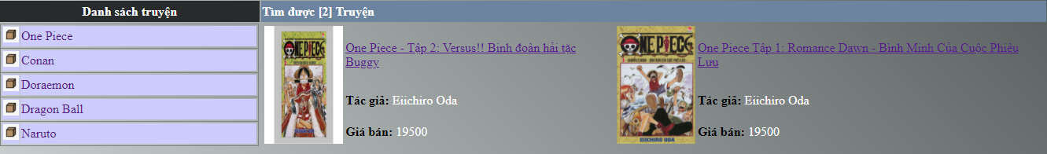

Hình c: Giao diện truyện theo bộ

* Giao diện trang tin tức

Tại đây khách hàng có thể xem tin tức mới nhất được sắp xếp theo thứ tự, giao diện được chia làm ba phần gồm ảnh, tên, và nội dung đầu của tin tức đó, khách hàng có thể đúp chuột vào tên để xem chi tiết nội dung.

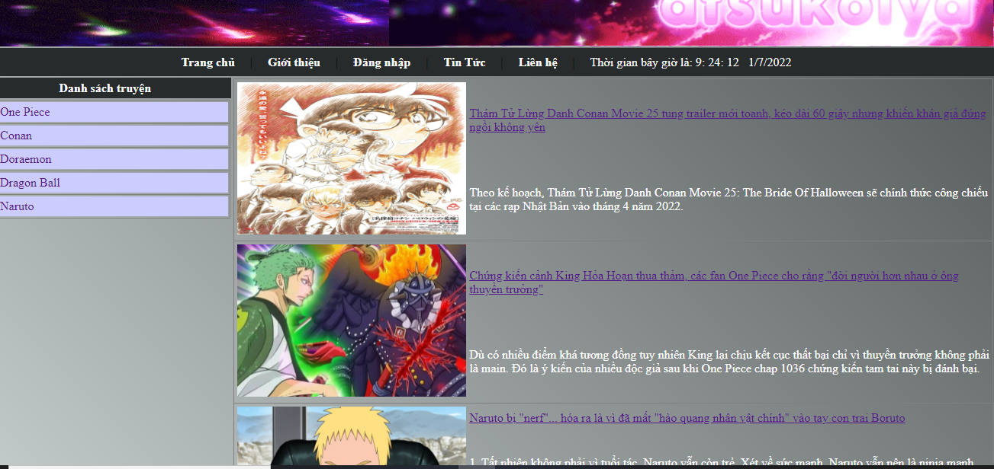

Hình d: Giao diện trang tin tức

* Giao diện Profile

Không giống như các trang web bán hàng khác, đây vừa là thông tin sinh viên của chúng em vừa là nơi khách hàng có thể nhắn tin liên hệ để mua hàng

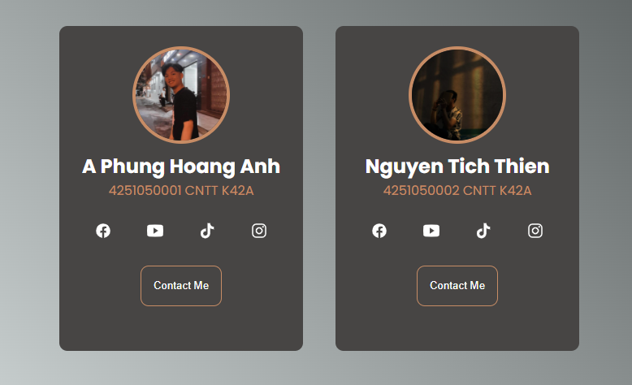

Hinh e: Giao diện profile

* Giao diện trang quản trị

Đây là nơi quản lý của admin, chỉ cần đúp chuột vào các chức năng quản lý thì web sẽ hiển thị các trang quản trị tương ứng với các chức năng thêm, sửa, xóa, tìm kiếm.

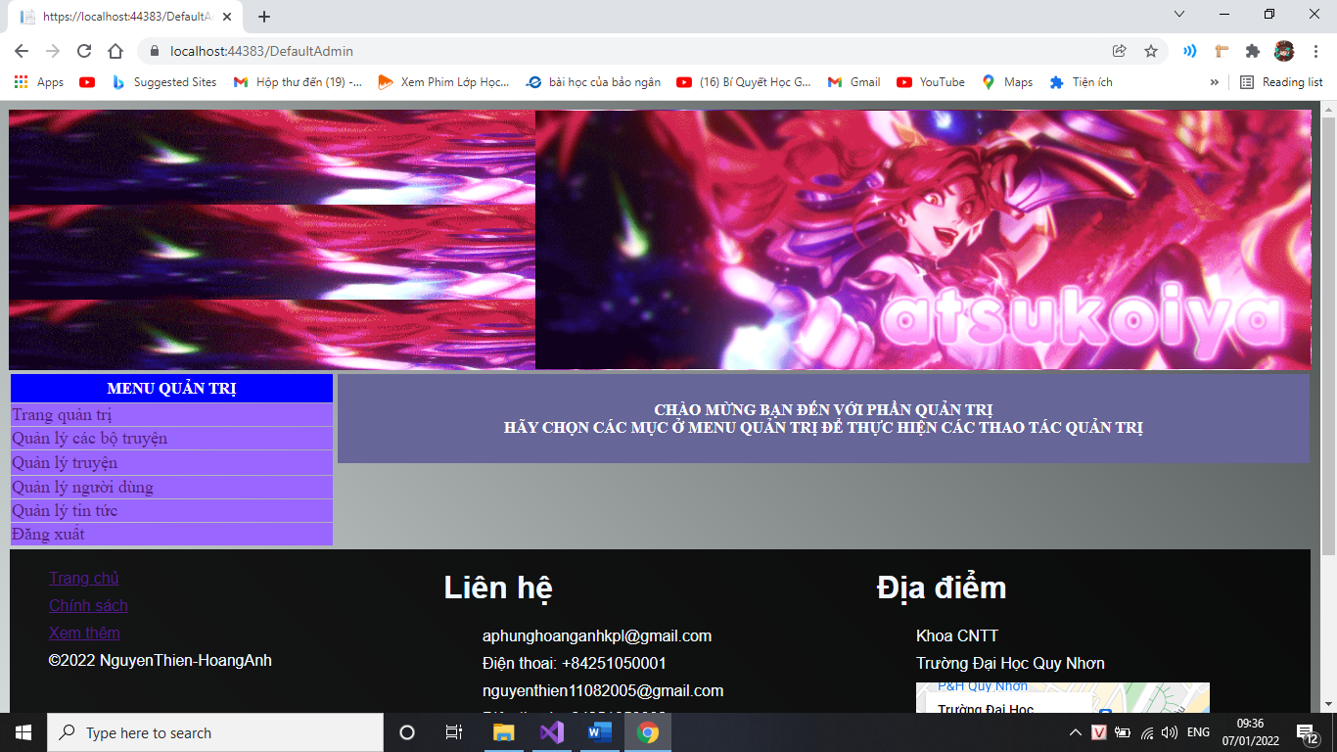

Hình f: Giao diện trang quản trị

# Đánh giá

## Kết quả đạt được

* Trang web bán truyện đã ra đời.
* Giao diện trang web đẹp, dễ sử dụng và có tính bảo mật.
* Công việc bán truyện trực tiếp thuận tiện, đơn giản và hiệu quả.
* Việc mua bán nhanh, dễ dàng, tiết kiệm chi phí và thời gian của khách hàng.

## Hạn chế và hướng phát triển

* Hiện tại trang web vẫn chưa xử lý được khách hàng muốn trả tiền mặt hoặc trả qua thẻ ATM.
* Không cho khách hàng nợ tiền, đặt hàng phải liên hệ trực tiếp mới được mua hàng.
* Chưa có giỏ hàng, vì trong qua trình xây dựng gặp lỗi và không đủ thời gian để hoàn thiện.
* Vì không có giỏ hàng nên đăng nhập cho người dùng cũng chưa có, chính vì vậy nếu được phát triển em nghĩ cần thêm các chức năng như giỏ hàng, đăng nhập dành cho khách hàng.

# Tài liệu tham khảo

Danh sách các tài liệu, mã nguồn tham khảo.